**Лабораторная работа №** **10**

**Чтение системных файлов**

**Цель работы:** Научиться получать информацию от операционной системы Linux через виртуальную файловую систему.

**Задание:** Создать приложение, состоящее из единственного Activity, отображающего содержимое файла /proc/self/status.

Ход работы:

String pathRoot = "/proc/self/status";

TextView tv;

@Override

protected void onCreate(Bundle savedInstanceState) {

super.onCreate(savedInstanceState);

setContentView(R.layout.activity_main);

tv = findViewById(R.id.tv);

tv.setMovementMethod(new ScrollingMovementMethod());

readFileSD();

}

void readFileSD() {

// проверяем доступность SD

if (!Environment.getExternalStorageState().equals(

Environment.MEDIA_MOUNTED)) {

Log.d("ERROR", "SD-карта не доступна: " + Environment.getExternalStorageState());

return;

}

// получаем путь к SD

File sdPath = Environment.getExternalStorageDirectory();

// добавляем свой каталог к пути

sdPath = new File(pathRoot);

try {

// открываем поток для чтения

BufferedReader br = new BufferedReader(new FileReader(sdPath));

String str = "";

// читаем содержимое

while ((str = br.readLine()) != null) {

tv.setText(tv.getText()+str+"\n");

}

} catch (FileNotFoundException e) {

e.printStackTrace();

} catch (IOException e) {

e.printStackTrace();

}

}

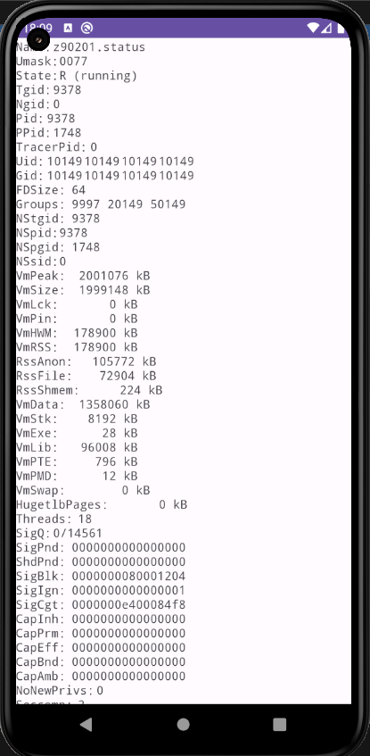

**Вывод:** в ходе работы мы научились получать информацию от операционной системы Linux через виртуальную файловую систему.